109學年第2學期度高級中等學校適性學習社區
教育資源均質化實施方案
109-4 數位多媒創新、技術工藝攜手計畫

研 習  項 目 | 數位成音計畫  (視訊剪輯)-維加斯剪輯製作微影片 |  |  |  |  | 研習代碼 | 3059123
承 辦  學 校 | 新北市立鶯歌高級工商職業學校 | 承辦學校地址 | 新北市鶯歌區中正三路154號
報 到  地 點 | 新北市立鶯歌高級工商職業學校  教學大樓7樓7A電腦教室 |  | 活動  連絡人 | 姓名 | 教務處設備組/張瓊云組長
研 習  日 期 | 110年3月30日10:10~16:00共計5小時 |  | 活動  連絡人 | 電話 | 02-26775040*813
膳食 | 有提供午餐 |  | 活動  連絡人 | 研習人數 | 25人
活動講師 | 講師姓名:吳柏佑  講師資歷:鶯歌工商技術教師
其 它  聯 絡  事 項 | - 參加本次研習之國高中教師依據簽到簽退登錄5小時研習時數。  - 請老師攜帶手機和傳輸線
 | 活 動 內 容
10:10:11:00 | 影片的製作：1.如何尋找素材說明？ 2.素材資源蒐集和尋找介紹
11:10:12:00 | 照片製作拍攝：1.拍攝照片、採光方法 2.需要注意的事項
12:00:13:00 | 享用午餐(提供免費葷素餐食)
13:10:14:00 | 影片拍攝製作：1.影片拍攝、採光、收音 2.需要注意事項
14:10:15:00 | 照片及影片整合製作解說及操作：1.照片及影片匯入軟體
15:10:16:00 | 後製及音效：1.匯入製作剪輯和過場製作2.音效匯入3.匯出影片
學校  平面圖 | 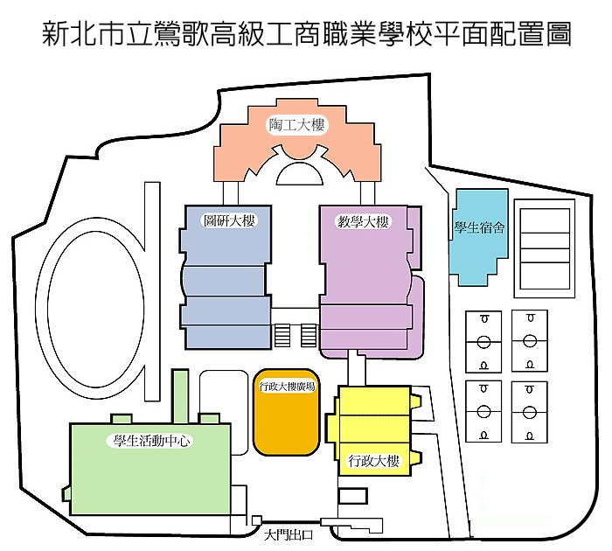
研習教師注意事項：
一、防疫期間請務必全程戴口罩參加研習(中午用餐例外)。
二、請珍惜錄取機會，不要任意放棄參加研習或有冒名參加、私下換人之情況。
三、如因故未能參加研習，請馬上通知承辦學校，並於規定期間內取消研習報名動作。
四、本次研習材料費完全免費，中午提供午餐。

